Уважаемые жители Тбилисского сельского поселения!

В соответствии с постановлением администрации Тбилисского сельского поселения Тбилисского района от 08.05.2024 №215 «О проведении мероприятий по выявлению произрастания наркосодержащей растительности на территории Тбилисского сельского поселения Тбилисского района в 2024 году», в период с 27 мая по 30 сентября 2024 года межведомственной рабочей группой проводятся мероприятия, направленные на выявление мест произрастания наркосодержащей растительности и уничтожение ее очагов на территории Тбилисского сельского поселения Тбилисского района.

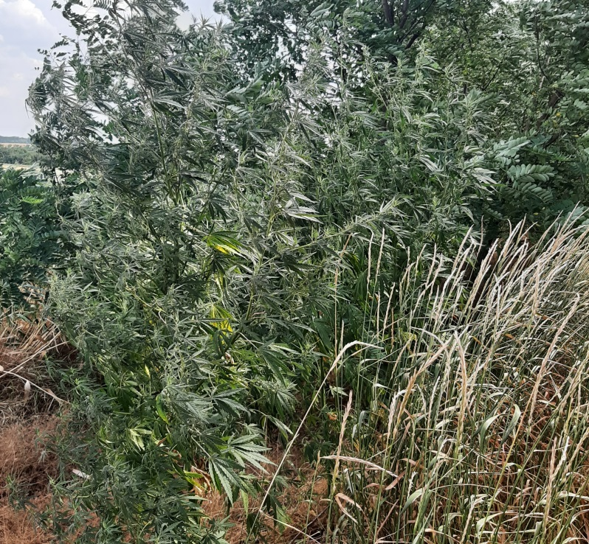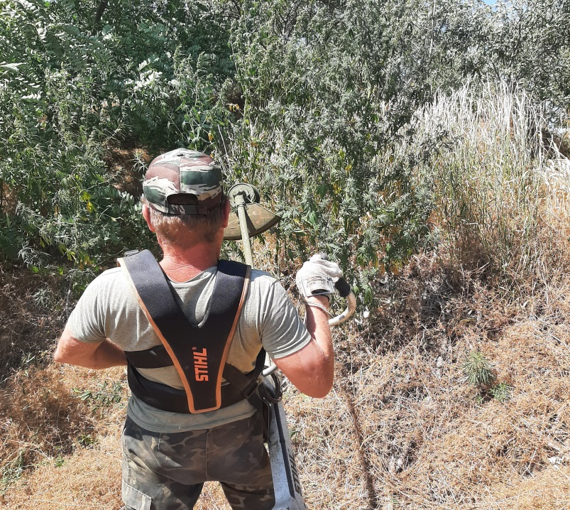
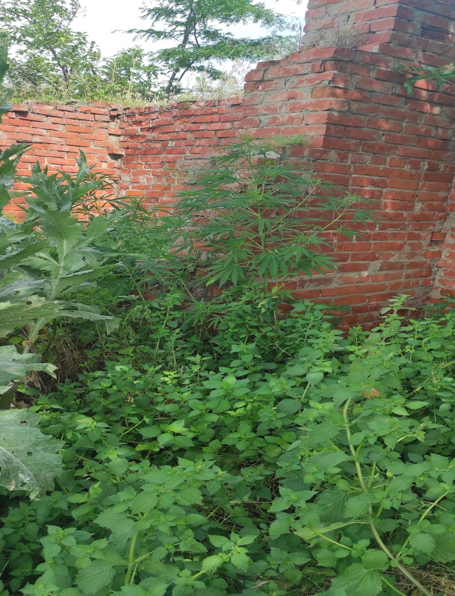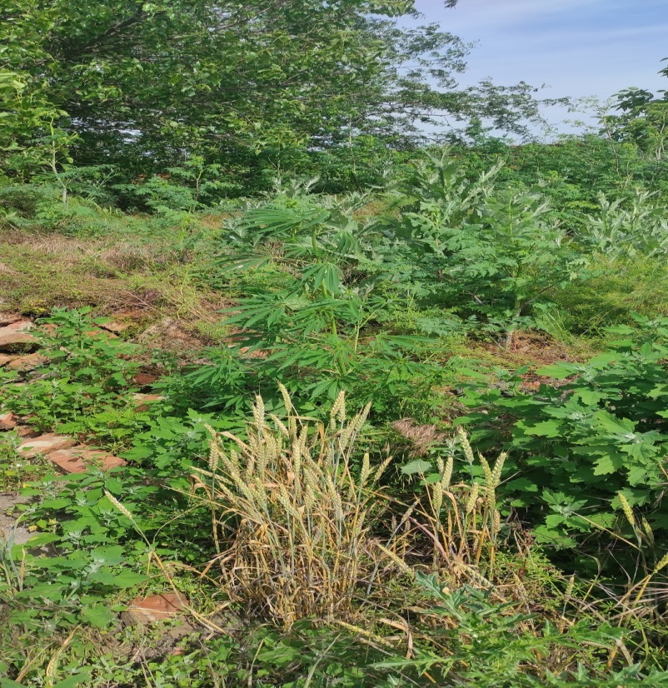

Если Вам известно о местах произрастания наркосодержащих растений, о фактах незаконного приобретения, изготовления, хранения, потребления или сбыта наркотических средств, просим обращаться по «Телефонам доверия»:
- администрация Тбилисского сельского поселения Тбилисского района:
2-31-79 (в рабочие дни с 08.00 до 17.00 часов);
- антинаркотическая комиссия муниципального образования Тбилисский район: 2-30-51(в рабочие дни с 08.00 до 17.00 часов);
- Отдел МВД России по Тбилисскому району: 2-33-12 (круглосуточно);
- врач-нарколог ГБУЗ «Тбилисская ЦРБ»: 3-25-42 (в рабочие дни с 08.00 до 17.00 часов).

Ваше сообщение может быть анонимным!

